数字万用表设计性实验
随着大规模集成电路的发展，传统指针式电表已逐渐被数字式电表所取代。数字万用表具有高精确度、高分辨率、高测量速率等诸多优点，HLD-WYB-Ⅲ型数字万用表设计性试验仪能提供测量与显示所需要的独立模块，可将独立的电路模块进行有机结合构成各种使用的数字万用表测量电路。
【实验目的】
- 了解万用表的特性、组成和工作原则
- 学会电表改装的分压、分流原理
- 学会将非电压量转换成电压量（即电流－电压；电阻－电压等）
【实验仪器】
- HLD-WYB-Ⅲ一台
- 三位半数字万用表一台
- 导线若干
【仪器介绍】
仪器面板如下图所示：
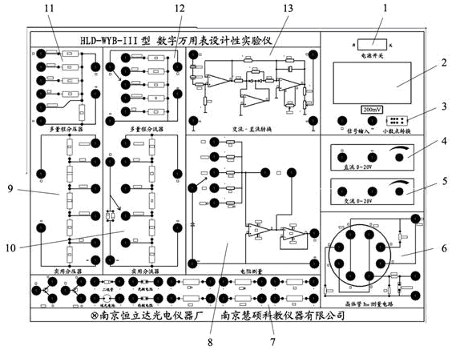
面板说明：
1、电源开关 2、200mV量程3位半直流数字电压表头 3、电压表头的小数点移动开关（小数点位置根据需要自行设置，但不影响表头的实际量程） 4、0-20V直流电压源 5、0-20V交流电压源 6、三极管放大倍数测量电路 7、待测元件组 8、电阻测量电路 9、实用分压器 10、实用分流器 11、多量程分压器 12、多量程式分流器 13、交流-直流转换电路
【实验原理】
无论何种数字表电路它通常由A/D转换电路，时钟电路，驱动电路，显示电路等组成。而本实验中使用的电压表电路是由7107主体构成。从原理上讲，它所组成的仅仅是一个能测量小于199.9mV的直流电压表，对于实验来说，要测的物理量不只是电压，还有电流、电阻等。
要测量电流或电阻，就必须通过某种“I－V”、“R－V”转换电路将其它的非电压信号转换为直流电压信号，才能用数字直流电压表头测量。另外，对于交流电压和交流电流还要先将其变换为直流然后再用数字直流电压表头测量。
1、电压表量程的扩大
由于3位半数字直流电压表头仅能测量小于200mv的直流电压，要测量>200mv的直流电压，就必须利用分压电阻网络，通过分压来适应表头的量限。
- 数字电压表头的内阻
我们知道，对于测量用的电压表，要求它的内阻应尽量大。普通的指针式电压表的内阻往往比较有限（通常只有10³Ω的数量级），而数字式电压表它的输入电阻可达10¹⁰Ω以上，因此从性能上讲它要远远优于指针式电压表。我们在实际的使用中可近似把数字电压表的内阻看作无穷大，因此当把数字电压表头接入外部的测量电路中时，其内阻对外部的测量电路的影响可不予考虑。
- 分压原理图
用Vi代表待测电压量，U代表电表的输入电压，对于大于数字电压表头量程（200mV）的电压值必须通过分压（器）网络来进行测量。电阻分压器的原理如图1所示：
在图1的电路中，有：
$$U=\frac{r2}{r1+r2}⋅\text{Vi}$$
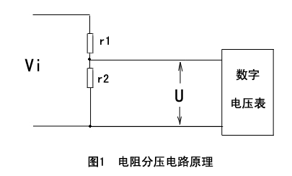
按此原理，一个数字电压表的多量程分压器的网络电路图如图2所示 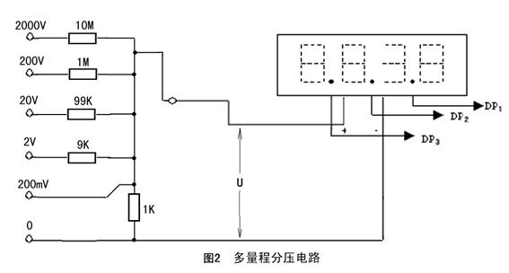
- 电阻选择
根据电阻的分压原理，对于从200mV、2V、…直至2000V的降压电阻应分别为0、9K、99K、1M、10M。
- 电表小数点的确定
对于200mV、200V，应点亮DP₁，电压表头的小数点移动开关移动到最右端；2V应点亮DP₃，电压表头的小数点移动开关移动到最左端；20V应点亮DP₂，电压表头的小数点移动开关移动到中间。
e. 交流电压测量
由于表头只能测量直流电压，所以对于交流电压的测量，应先把待测的交流电压分压，然后将分压后的交流电压送入“交流→直流转换”电路进行转换后再送入表头显示。
2、电流的测量
前面已述，基本的数字电表仅能测量电压（直流），要测量电流必须通过电流－电压的转换电路。电流－电压转换电路的原理见图3所示：
根据图3可知：
$U=I_{i}⋅R$ 或 $I_{i}=\frac{U}{R}$
由于U的量程限定为200mV，故改变不同的电阻R的阻值，就可改变不同的电流量程。
- 本实验仪器电流的测量范围分200μA，2mA，20mA，200mA，2A五档，因此通过合理改变R的阻值，可以测量相应的电流。
- 图4是一个实用的多量程式分流器电路原理图
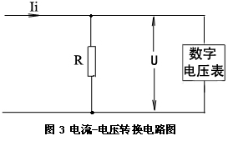
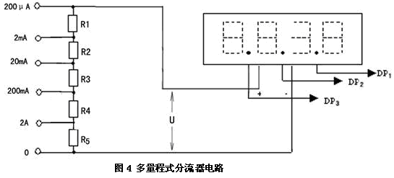
在图4的电路中，根据电阻的电流-电压转换原理，应该有：
0.200mA×(R1+R2+R3+R4+R5)=200mV
2mA×(R2+R3+R4+R5)=200mV
20mA×(R3+R4+R5)=200mV
200mA×(R4+R5)=200mV
2000mA×R5=200mV
解上列方程组,得：R5=0.1Ω ;R4=0.9Ω ;R3=9Ω ; R2= 90Ω ; R1=900Ω
c. 交流电流的测量原理同交流电压的测量，要先将交流电流经过电阻网络变换成交流电压，选择合适量程后再通过转换电路“ACV→DCV”其转换成直流电压进行显示。
3、电阻的测量
电阻测量的原理是通过运算放大器，把所需测量的电阻转换成电压信号，再通过数字电压表头显示。
a、原理电路
电阻测量的原理如图5所示。
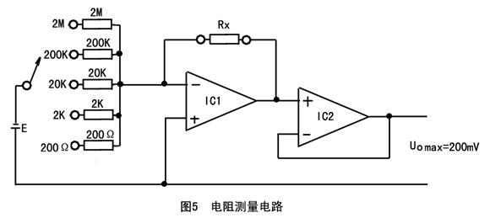
在图5的电路中，运放IC2的作用是输出缓冲器，对测量电阻的数值没有贡献，而运放IC1则是一个反向电压放大器。把待测电阻Rx放在IC1的反馈电阻的位置上，根据运算放大器的原理（此处从略）可知：当输入基准电压E和输入电阻保持恒定时，运放的输出电压：$\text{Uo}∝R_{X}$。但有一点须注意：输出电压Uo的值不能超过200mV，所以当Rx阻值过大使输出电压Uo超过200mV时，必须改变输入电阻的阻值，以防数字电压表头读数因超量程而溢出。
b、本实验仪可测量阻值范围为200Ω、2K、20K、200K、2M
4、标准数字万用表的仪器介绍和使用说明
数字万用表，一种多用途电子测量仪器，一般包含安培计、电压表、欧姆计等功能，有时也称为万用计、多用计、多用电表，或三用电表。
a、分辨率、位数、字
一个3位半的表，可以显示三个从0到9的全数字位,和一个半位(只显示1或没有显示)。一块3位半的数字表可以达到1999字的分辨率。一块4位半的数字表可以达到19999字的分辨率。
b、电压的测量
(1)、直流电压的测量，如电池、随身听电源等。首先将黑表笔插进“com”孔，红表笔插进“V Ω ”。把旋钮选到比估计值大的量程 （注意：表盘上的数值均为最大量程，“V－”表示直流电压档，“V～”表示交流电压档，“A”是电流档），接着把表笔接电源或电池两端；保持接触稳定。数 值可以直接从显示屏上读取，若显示为“1.”，则表明量程太小，那么就要加大量程后再测量工业电器。 如果在数值左边出现“-”，则表明表笔极性与实际电源极性相反，此时红表笔接的是负极。
(2)、交流电压的测量。表笔插孔与直流电压的测量一样，不过应该将旋钮打到交流档“V～”处所需的量程即可。交流电压无正负之分，测量方法跟前面相同。 无论测交流还是直流电压，都要注意人身安全，不要随便用手触摸表笔的金属部分。
c、电流的测量
(1)、直流电流的测量。先将黑表笔插入“COM”孔。若测量大于200mA的电流，则要将红表笔插入“10A”插孔并将旋钮打到直流 “10A”档；若测量小于200mA的电流，则将红表笔插入 “200mA”插孔，将旋钮打到直流200mA以内的合适量程。调整好后，就可以测量了。将 万用表串进电路中，保持稳定，即可读数。若显示为“1.”，那么就要加大量程；如果在数值左边出现“-”，则表明电流从黑表笔流进万用表。
(2)、交流电流的测量。测量方法与1相同，不过档位应该打到交流档位，电流测量完毕后应将红笔插回“VΩ”孔，若忘记这一步而直接测电压，会导使万用表损坏！
d、电阻的测量
将表笔插进“COM”和“VΩ”孔中，把旋钮打旋到“Ω”中所需的量程，用表笔接在电阻两端金属部位，测量中可以用手接触电阻，但不要把手同时接触电阻两端，这样会影响测量精确度的－－人体是电阻很大但是有限大的导体。读数时，要保持表笔和电阻有良好的接触；注意单位：在“200” 档时单位是“Ω”，在“2K”到“200K“档时单位为 “KΩ ”，“2M”以上的单位是“MΩ”。
e、二极管及蜂鸣器通断测试
(1)、将黑表笔插入COM插孔,红表笔插入V/Ω插孔(红表笔极性为“+”)将功能开关置于“”档、并将表笔连接到待测二极管,读数为二极管正向压降的近似值.
(2)、将表笔连接到待测线路的两端如果两端之间电阻值低于约70Ω,内置蜂鸣器发声。一般用于检测电路是否短路。
【实验内容及步骤】
一、直流电压的测量：
本仪器提供了0-20V的直流电压，实验可通过面板上的电位器来调节0～20V的直流电压作为直流测试电压源。测试时可直接将电压源输出的可调输出电压连入电阻分压网络（有两种分压电路供选择，以下电路只介绍一种）选择合适的量程后，直接连入表头显示并和标准表的读数对比。具体步骤如下：
1、按图6接线，将0-20V的直流电压调到最小，直流电压表头的小数点移动开关需移动到中间，标准表必须工作在直流电压档。检查线路连接无误后，开启电源。慢慢调大0-20V的直流测试电压，按实验数据表格要求分别记录电压表头所显示的测量值和标准表显示的标准值。
2、对调一下“标准数字万用表”上红、黑表笔，观察标准数字万用表的读数。
图6
二、交流电压的测量
与直流电压测量相同，我们提供了0-20V的交流电压，同样可通过电位器调节，并将交流电压源的可调输出电压通过多量程分压器分压，并选择合适的量程，然后将其引入“交流→直流变换”电路的左端最后从右端连入表头测量并和标准表的读数对比。具体步骤如下：
1、按图7接线，将0-20V的交流电压调到最小，直流电压表头的小数点移动开关需移动到中间，标准表必须工作在交流电压档。检查线路连接无误后，开启电源。慢慢调大0-20V的交流测试电压，按实验数据表格要求分别记录电压表头所显示的测量值和标准表显示的标准值。
2、对调一下“标准数字万用表”上红、黑表笔，观察标准数字万用表的读数。
图7
三、直流电流的测量：
将提供的0-20V的直流电压与提供的电阻（例如10KΩ）串联形成一个回路，测量回路中的直流电流（电阻选择10KΩ时，电流大小为0-2mA）。测直流电流时，我们可选用面板的电阻分流网络（有两种分流器电路供选择，以下连接电路只介绍一种），将直流电流变为直流电压，选择合适量程后从分流器网络的左端接入电流，右端与表头连接显示测量值并和标准表的读数对比。具体步骤如下：
按图8接线，将0-20V的直流电压调到最小，直流电压表头的小数点移动开关需移动到最左边，标准表必须工作在直流电压档。检查线路连接无误后，开启电源。慢慢调大0-20V的直流测试电压，按实验数据表格要求分别记录电压表头所显示的电流值和标准表显示的电压值。根据欧姆定律（$I=\frac{U}{R}$），计算标准表获得电流值。
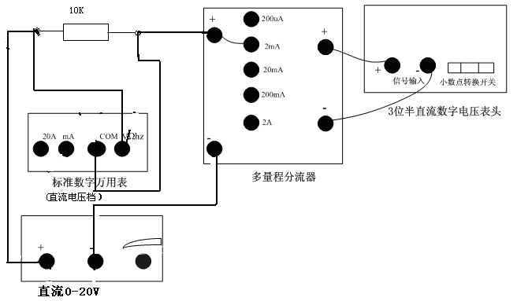
图8
2、对调一下“标准数字万用表”上红、黑表笔，观察标准数字万用表的读数。
四、交流电流的测量
将提供的0-20V的交流电压与提供的电阻串联（例如10K）形成一个回路，测量回路中的交流电流（电阻选择10K时，电流大小为0-2mA）。交流电流的测量时，先将交流电流接入电阻分流器网络的左端，选择合适电流的档位，然后从分流器网络的右端连到“交流→直流变换”电路的左端，最后从“交流→直流变换”电路的右端连入表头测量显示并和标准表的读数对比。具体步骤如下：
1、按图9接线，将0-20V的交流电压调到最小，直流电压表头的小数点移动开关需移动到中间，标准表必须工作在交流电压档。慢调大0-20V的直流测试电压，按实验数据表格要求分别记录电压表头所显示的电流值和标准表显示的电压值。根据欧姆定律（I=U/R），计算标准表获得电流值。
2、对调一下“标准数字万用表”上红、黑表笔，观察标准数字万用表的读数。
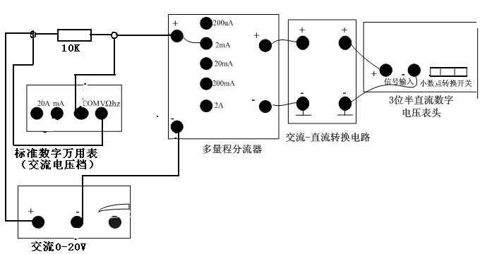
图9
五、电阻的测量
本实验仪提供了多个待测电阻，分别为10Ω、100Ω、1KΩ、10KΩ、100KΩ、1M。测量电阻时用连线将电阻接入电阻测量电路的“Rx”端，选择量程时用插线将基准电压与所选量程与相应的输入电阻端连接即可（如：测量1 KΩ电阻选择“2K”档，只要将基准电压上端与“2K”档短接即可），最后将输出端直接连入表头测量显示并和电阻标准阻值对比。如要测量1K电阻，具体步骤如下：
1、按图10接线，直流电压表头的小数点移动开关需移动到最左边。检查线路连接无误后，开启电源。按实验数据表格要求记录电压表头所显示的测量值并与电阻标称值（1K）比较。
2、直接用“标准数字万用表“测量电阻，注意测量电阻不得带电测量，即不得把电阻连接要图10中的电路进行测量。
3、对调一下“标准数字万用表”上红、黑表笔，观察标准数字万用表的读数。

图10
6、其它电子元件的测量
本仪器面板上还提供了一些如二极管、光敏电阻、硅光电池、三极管等其它的电子元件，学生在上述实验内容完成的前提下，还可以自行用已搭接好的万用电表电路对这些元件进行测试练习。
注：为了安全起见，外加电压或电流时不能太大，开机前请先把直流电压（0-20V）或者交流电压（0-20V）逆时针旋转到底，确保外加电压处于最小值，以免损坏仪器。
【注意事项】
- 实验时应当遵循“先接线，再加电；先断电，再拆线”原则，加电前必须确认接线无误，避免短路。
- 通常情况下，红色线代表电源正极，黑色线代表电源负极，接线时务必按要求进行相应连接，避免短路，造成危险。测量电压时，应将数字万用表与被测电路并联。测电流时，应与被测电路串联。测电阻时，将表笔接在电阻两端。
- 万用表的V/Ω档公用一个表笔插孔，而A档单独用一个插孔，使用时应注意根据被测量调换插孔，否则可能造成测量错位或仪表损坏。
- 当测量值超过量程时（>199.9mv），表头最高位显示为±1，表示溢出，应该变电阻网络的阻值，应尽快换大量程档或减小（断开）输入信号，避免长时间超量程。
- 测量时，小数点遵循上述原则，减小测量误差。
【数据处理】
表1：电压测量
测试项目 |  | 数值 | 对调万用表红黑表笔 | 数值 | 对调万用表红黑表笔
 |  | (约1V） | 对调万用表红黑表笔 | （约5V） | 对调万用表红黑表笔
档位选择
待测直流电压 | 测量值
待测直流电压 | 标准值
档位选择
待测交流电压 | 测量值
待测交流电压 | 标准值

表2 电流测量（只连接电路，不通电。接线完毕后，请老师检查）
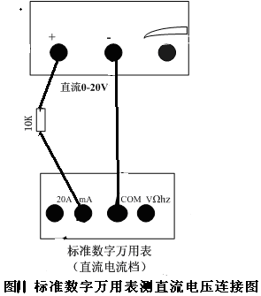
表3 电阻测量
待测电阻阻值 | 1KΩ | 10KΩ | 100KΩ
档位选择
测量值
标准值
对调万用表红黑表笔
【预习思考题】
- 如何用数字万用表来检测电路是否导通？
- 数字万用表实验箱的显示屏，显示的电压值为最大为多少V？

